2.อบรมแกนนำติดตามวัคซีนและคนท้องเรื่องการแจ้งเกิดก่อนเข้าสู่ระบบบริการวัคซีน
วันศุกร์ ที่ 8 มีนาคม 2562 เปิดการอบรมโดยผอ.รพ.สต.ปากล่อ
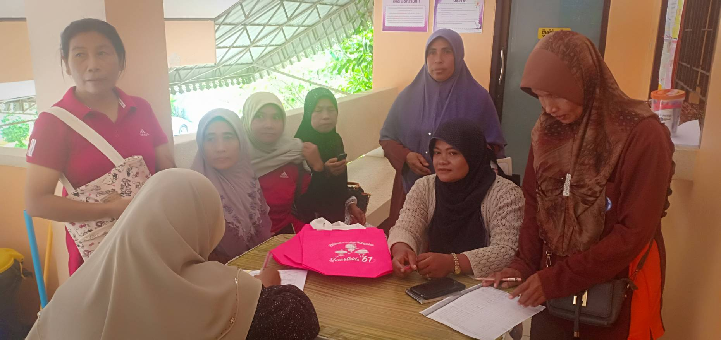
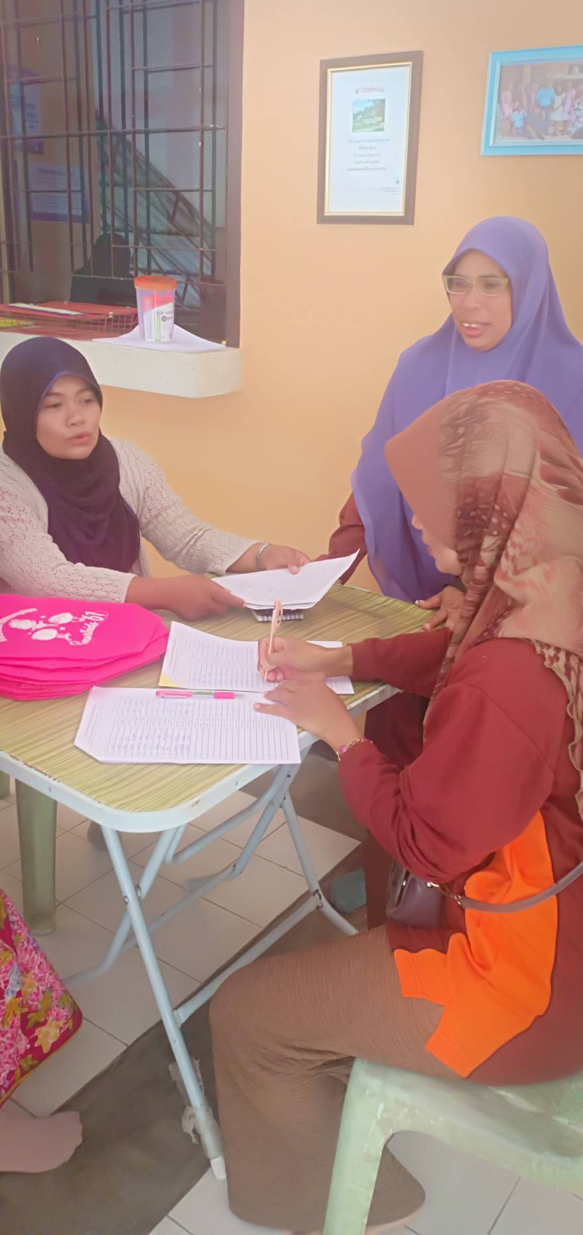

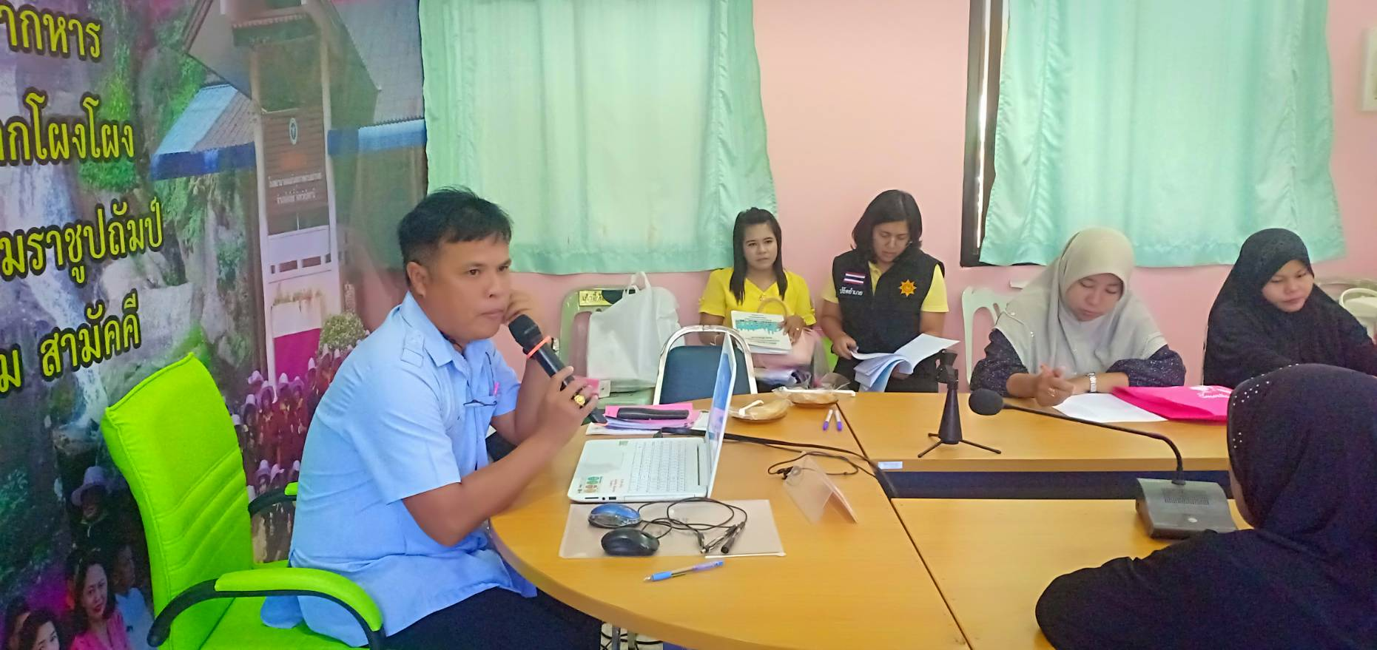

2.อบรมแกนนำติดตามวัคซีนและคนท้องเรื่องการแจ้งเกิดก่อนเข้าสู่ระบบบริการวัคซีน
วันศุกร์ ที่ 8 มีนาคม 2562
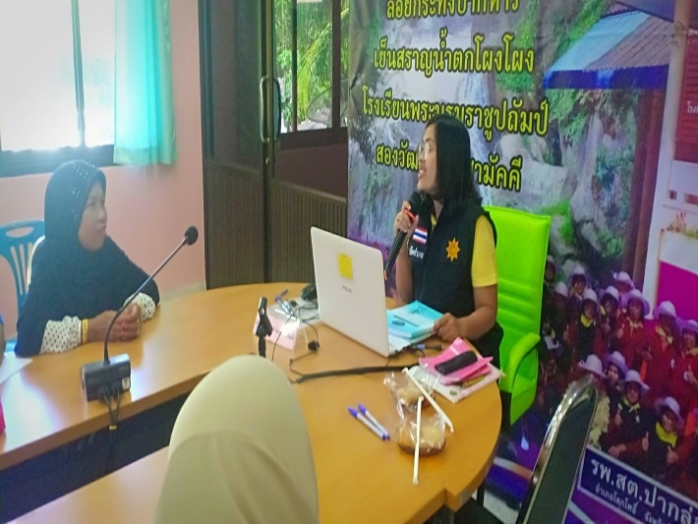
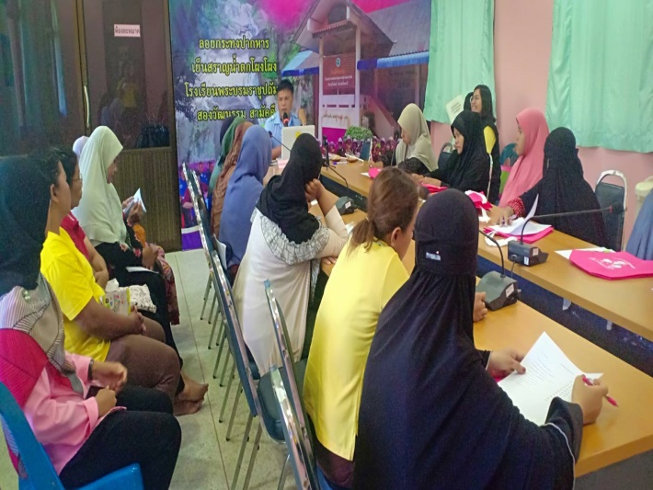

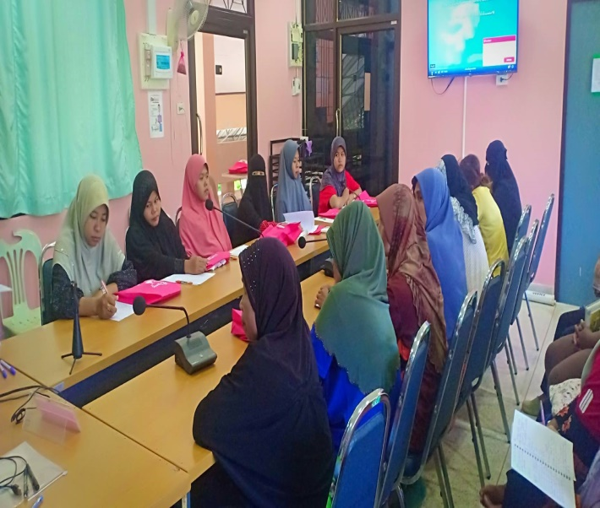
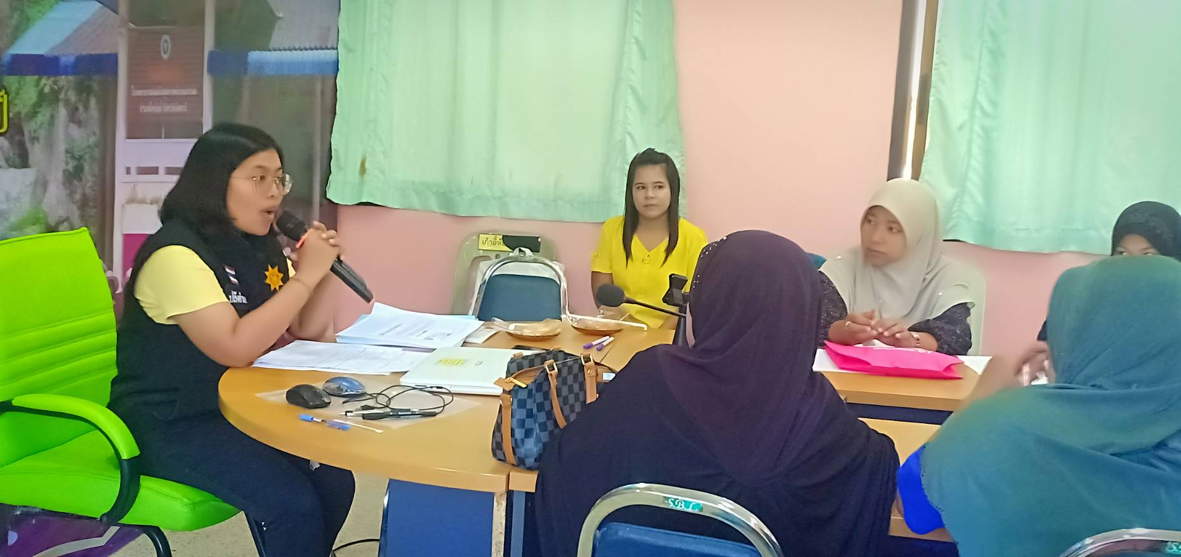

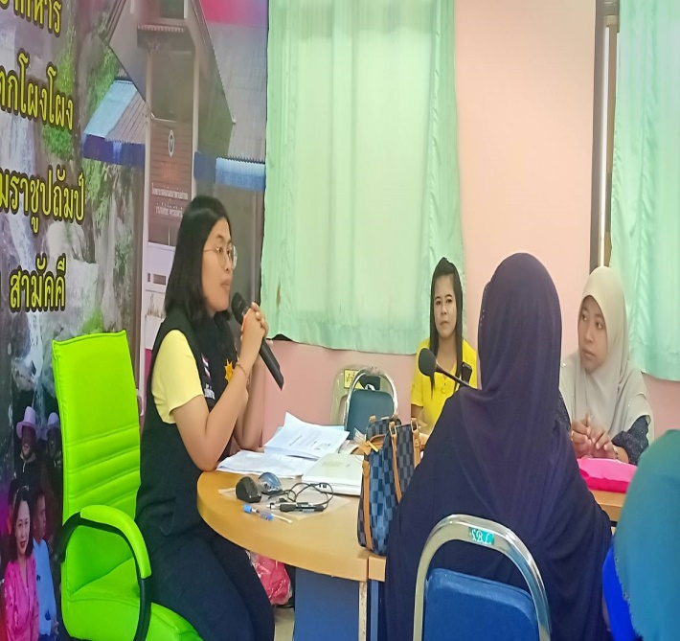
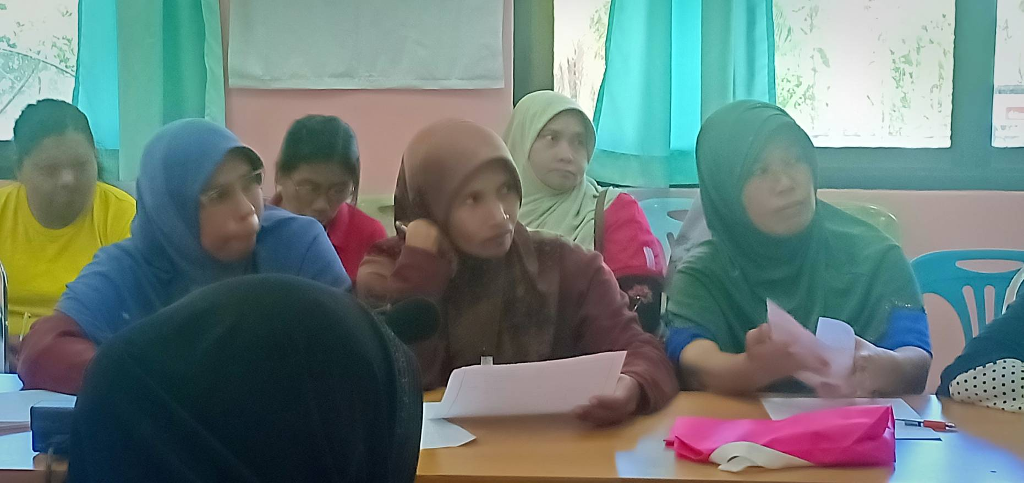

2.อบรมแกนนำติดตามวัคซีนและคนท้องเรื่องการแจ้งเกิดก่อนเข้าสู่ระบบบริการวัคซีนวันศุกร์ ที่ 8 มีนาคม 2562

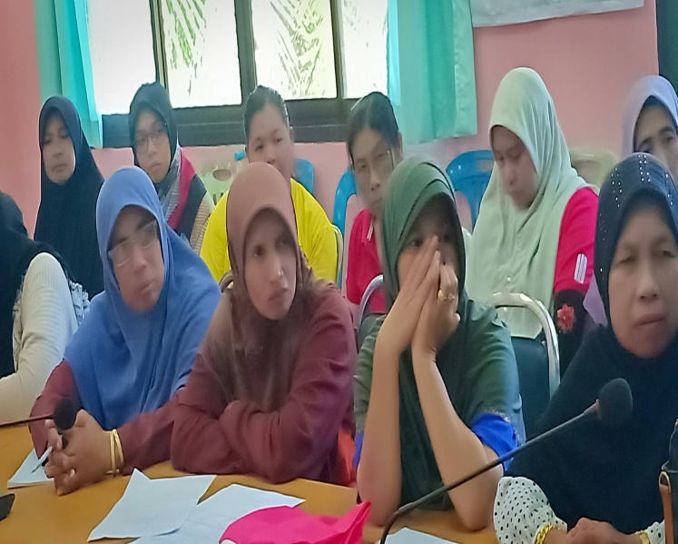
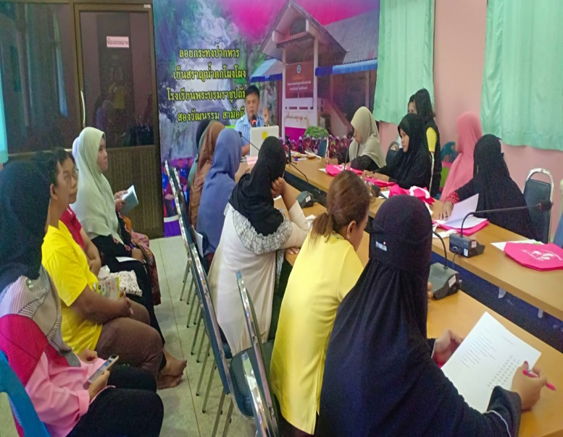
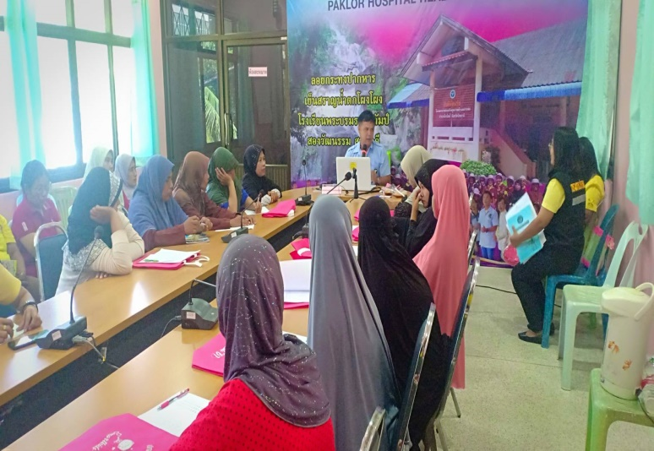
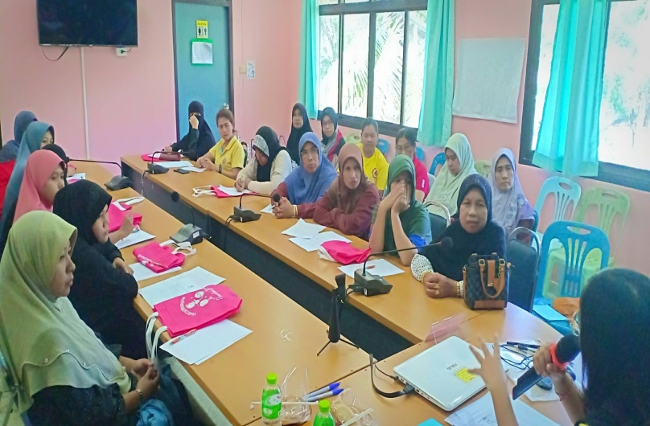
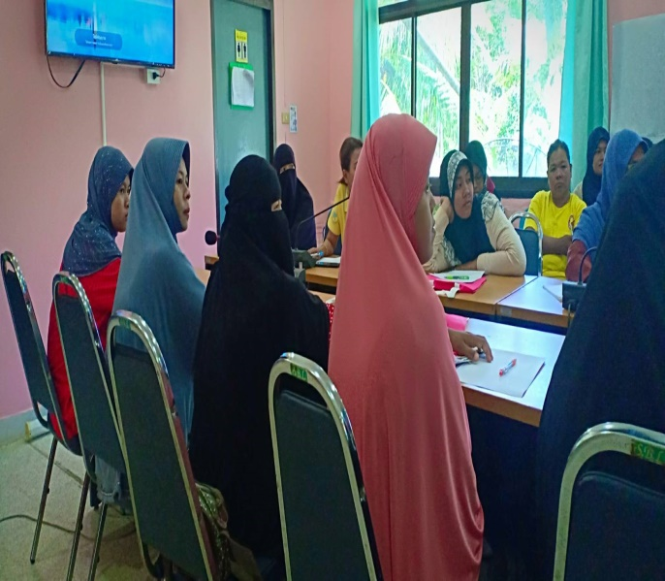
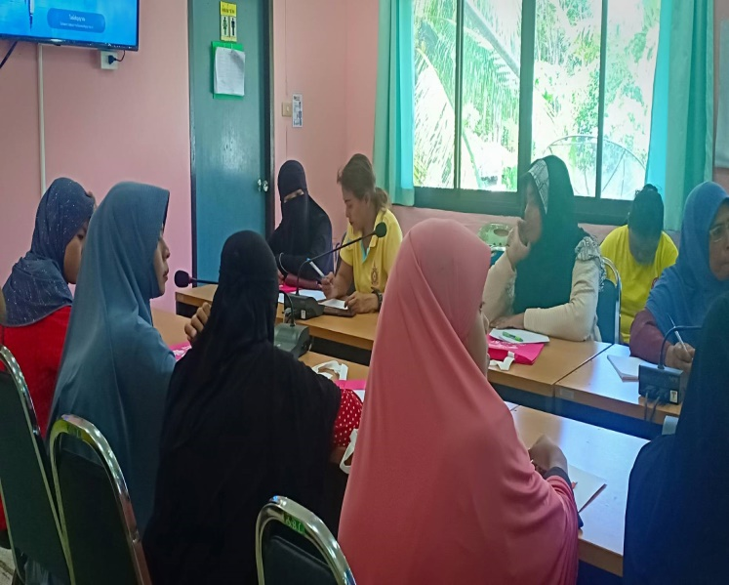

2.อบรมแกนนำติดตามวัคซีนและคนท้องเรื่องการแจ้งเกิดก่อนเข้าสู่ระบบบริการวัคซีน
วันศุกร์ ที่ 8 มีนาคม 2562 (ทำแบบทดสอบ พร้อมเฉลย)

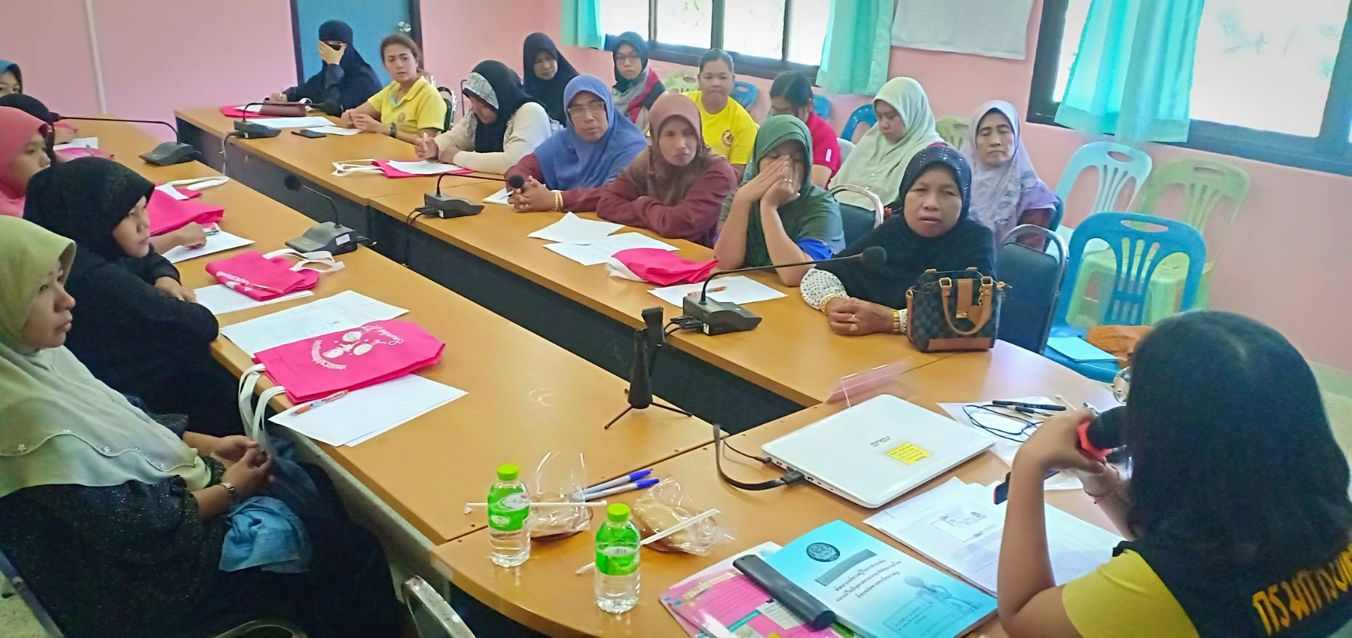

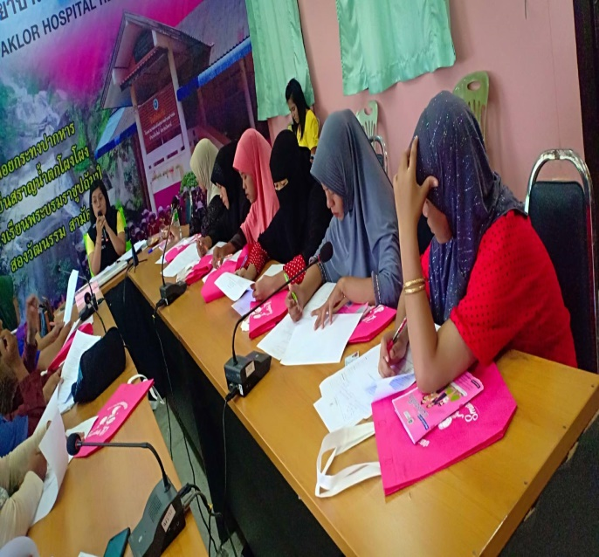
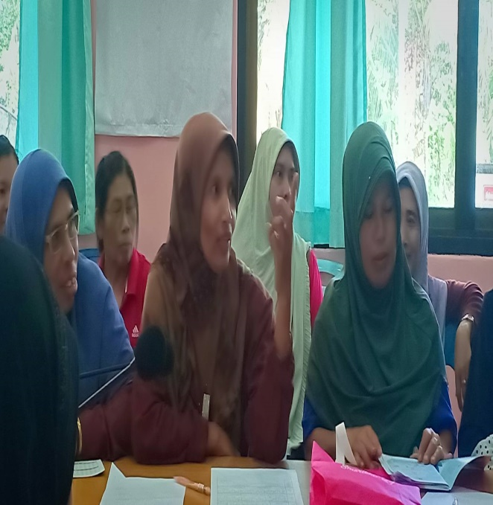

2.อบรมแกนนำติดตามวัคซีนและคนท้องเรื่องการแจ้งเกิดก่อนเข้าสู่ระบบบริการวัคซีน
วันศุกร์ ที่ 8 มีนาคม 2562 (ทำแบบทดสอบ พร้อมเฉลย)

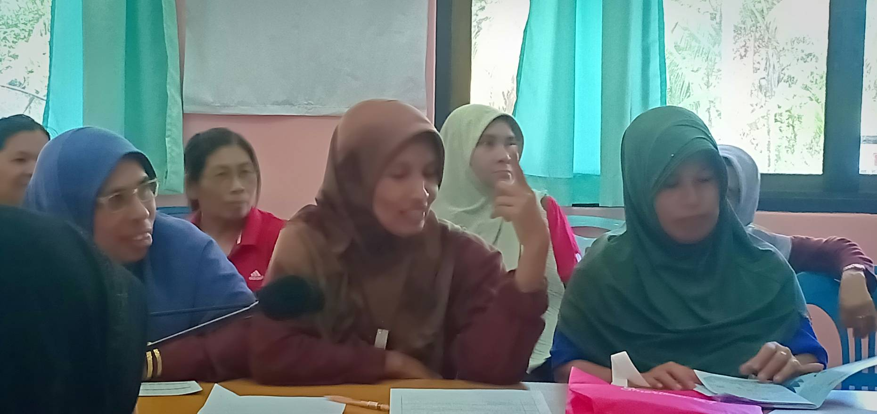
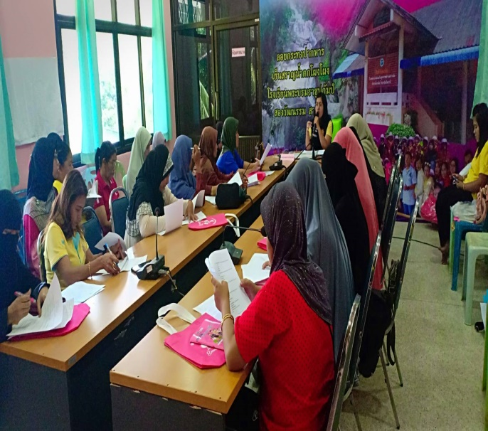

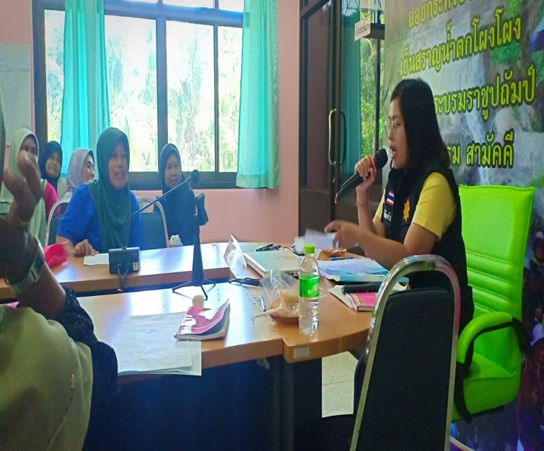
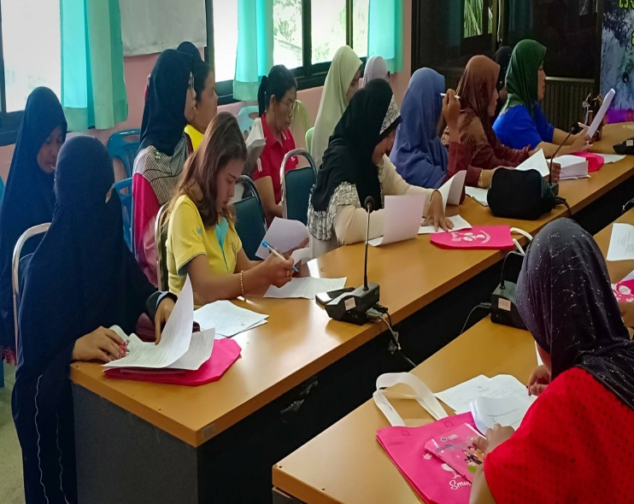

ข้อสอบหลังเรียนเรื่องการแจ้งเกิด
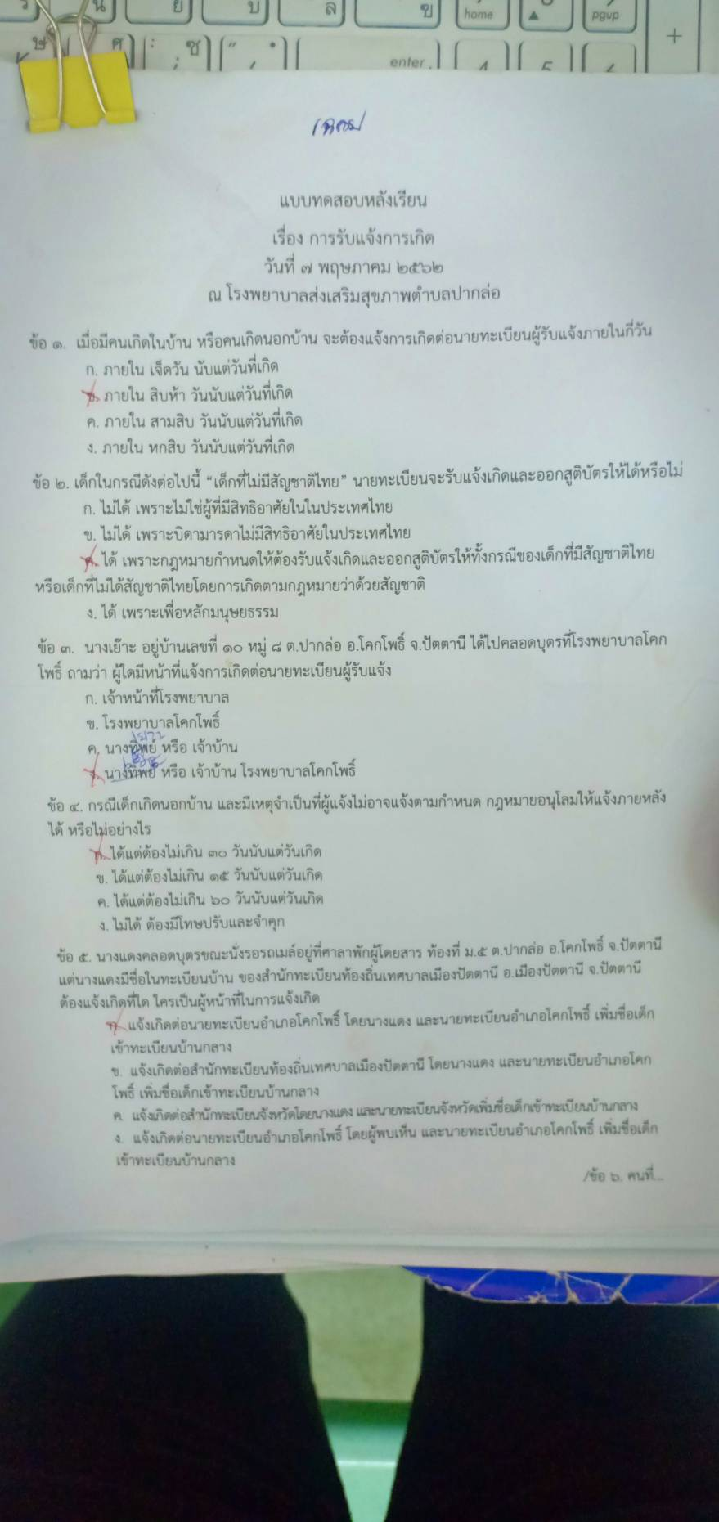

ข้อสอบหลังเรียนเรื่องการแจ้งเกิด

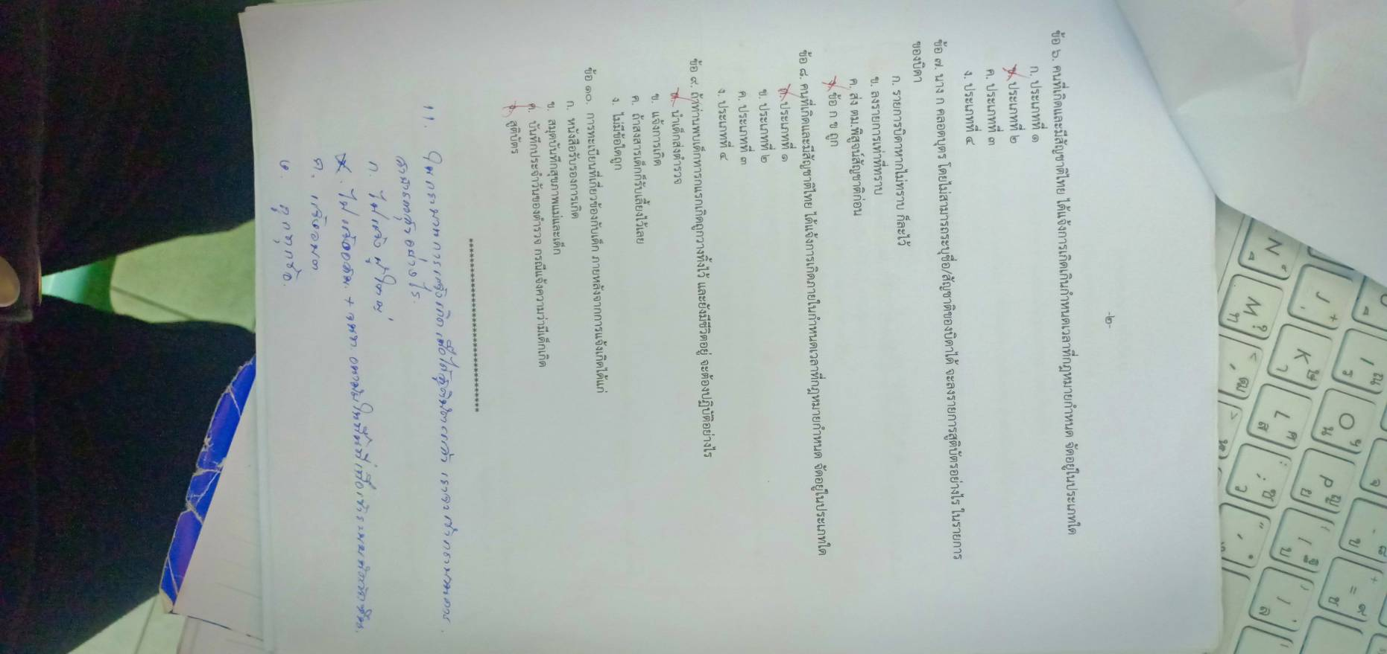

สรุปกิจกรรมอบรมคนท้องเรื่องการแจ้งเกิดก่อนเข้าสู่ระบบวัคซีน

ข้อ | 1 | 2 | 3 | 4 | 5 | 6 | 7 | 8 | 9 | 10 | 11
ตอบถูก  คะแนน | 0 | 1 | 1 | 2 | 8 | 4 | 6 | 5 | 3 | 0 | 2
 | 0 | 2.90 | 2.90 | 6.25 | 25 | 12.5 | 18.75 | 15.62 | 9.38 | 0 | 6.2

ผู้เข้าอบรมทั้งหมด 32 คน มีความรู้ความเข้าใจเกี่ยวกับการแจ้งเกิดก่อนเข้าสู่ระบบวัคซีน น้อย หลังวิทยากรให้ความรู้คะแนนที่ได้ทั้งหมด 352 คะแนนคิดเป็นร้อยละ 59.09 จากคะแนนทั้งหมดซึ่งถือว่าน้อย

ซึ่งจากการสรุปข้อสอบ คนท้องยังขาดความรู้ความเข้าใจเรื่อง

1.การแจ้งเกิดเมื่อมีคนเกิดในบ้าน ต้องแจ้งภายในกี่วัน ในข้อ 1
2.เด็กที่ไม่มีสัญชาติไทยจะแจ้งเกิดและออกสูติบัตรให้ได้หรือไม่ในข้อ 2
3.การแจ้งเกิดเมื่อคลอดบุตรนอกพื้นที่ ในข้อ 3
4.การทะเบียนที่เกี่ยวข้องกับเด็กภายหลังแจ้งเกิดมีอะไรบ้าง ในข้อ 10 ซึ่งจะมีผลพ่วงต่อการเข้าสู่
ระบบวัคซีน

สนับสนุนโดยกองทุนหลักประกันสุขภาพตำบลปากล่อ ปี 25620

